Урок № 2
Тема: «Повторение. Бесконечность множества простых чисел. Простые и составные числа. Разложение натуральных чисел на множители.»
Тип урока: обобщение и систематизация знаний обучающихся
Цель урока: повторение и систематизация базовых знаний обучающихся, полученных в 6 классе.
Задачи урока:
Структура урока:
1. | Организационный момент | 2 мин
2. | Повторение опорного теоретического материала через устный счет | 12 мин
3. | Формулирование темы и цели урока | 1 мин
4. | Обобщение и систематизация понятий, усвоение системы знаний и их применение при выполнении практических заданий | 10 мин
5. | Физкультминутка | 1 мин
6. | Усвоение системы знаний и их применение при выполнении практических заданий | 10 мин
7. | Рефлексия | 2 мин
8. | Постановка Д/З | 2 мин

Ход урока
Учитель | Ученики | УУД
- Организационный момент
Приветствую учащихся. Сажаю их на места. | Приветствуют учителя. | К: Умение слушать и вступать в диалог.
Домашнее задание:
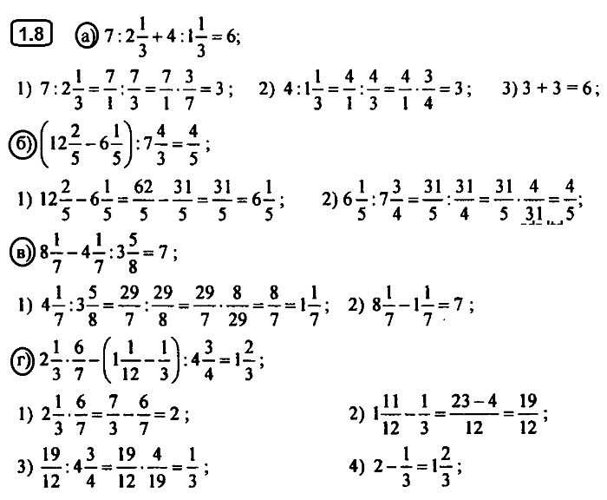

2. Повторение опорного теоретического материала через устный счет
- Вы много лет изучали математику и научились оперировать с числами. Давайте вспомним, множества каких чисел вам известны?  (слайд 1)  - Какие числа называются натуральными? И как они обозначаются?  - Какие числа называются целыми?  - Какие числа называются рациональными?  $N⊃Z⊃R$.  - Всегда ли выполнимо деление натуральных чисел нацело?  - На какие натуральные числа делится нацело любое натуральное число?  - Какие признаки делимости вам известны? Сформулируйте их.  (слайд 2)  Признаки делимости  - Число, оканчивающееся на четную цифру, делится на 2.  - Число, оканчивающееся на 0 или 5, делится на 5.  - Число, оканчивающееся на 0, делится на 10.  - Число делится на 4, если на 4 делится число, образованное из двух последних цифр данного числа или две последние цифры нули.  - Число, сумма цифр которого делится на 3, делится на 3.  - Число, сумма цифр которого делится на 9, делится на 9.  - Число делится на 6, если оно делится на 2 и на 3 одновременно.  - Число делятся на 25, если оно заканчивается двумя нулями или цифрами, выражающими число, которое делится на 25.  № 36  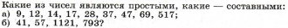  - что такое разложение на множители? | - натуральные, целые, рациональные.  - Это числа, которые используются при счете предметов. Обозначаются символом N.  - Натуральные числа, противоположные им и ноль называют целыми числами. Обозначают символом Z.  - Число, которое можно записать в виде дроби a/n, где а – целое число, а n – натуральное число, называют рациональными числами (конечные и бесконечные периодические дроби). Обозначают R  - нет.  - 1 и само себя.  Отвечают с места по одному  Отвечают с места по цепочке.  А) 17, 47- простые  Б) 41 простое | Р: прогнозирование своей деятельности;  К: Умение слушать и вступать в диалог.  Л: Умение выделять нравственный аспект поведения
3. Формулирование темы и цели урока
- Исходя из устного счета, как вы думаете, с чем мы сегодня будем работать на уроке?  - Кто сформулирует тему и цель сегодняшнего урока?  (слайд 3) |  | К: уметь слушать и понимать других, оформлять свои мысли в устной и письменной речи
4. Обобщение и систематизация понятий, усвоение системы знаний и их применение при выполнении практических заданий
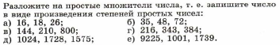  А) 16=2*2*2*2  18=2*3*3  26=2*13  Б) 35=5*7  48=2*2*2*2*3  72=2*2*2*3*3  В) 144=2*2*2*2*3*3  210=2*3*5*7  800=2*2*2*2*2*5*5  Г) 216=2*2*2*3*3*3  343=7*7*7  384=2*2*2*2*2*2*2*3  Д) 1024=2¹⁰  1728=2*2*2*2*2*2*3*3*3  1575=3*3*5*5*7  Е) 9225=5*5*3*3*41  1001=7*11*13  1739=37*47  (слайд 4)  Выполните действия:  а) $1\frac{5}{19} ∙\left(6-3\frac{5}{8}\right)=1\frac{5}{19} ∙2\frac{3}{8}=\frac{24∙19}{19∙8}=3$  б) (6,3 : 1,4 – 2,05) · 1,8 = 4,41  1) 63 : 14 = 4,5  2) 4,5 – 2,05 = 2,45  3) 2,45 * 1,8 = 4,41  Решите уравнение: (слайд 5,6)  А) 3(х – 3) = 16 – 2х.  3х-9=16-2х  3х+2х=16+9  5х=25  Х=5  б) 5х - 1,2 = - 7,4 – 1,9х  6,9х = - 6,2  х = - 62/69  Ответ: - 62/69. | Один ученик выполняет (а,в), второй (б,г) работает у доски, остальные в тетради.  (д,е ) самостоятельно  Один ученик выполняет (а), второй (б) работает у доски, остальные в тетради.  Один ученик выполняет (а), второй (б) работает у доски, остальные в тетради. | Р: проговаривать последовательность действий  К: уметь письменно оформлять свои мысли  П: уметь ориентироваться в своей системе знаний
5. Физкультминутка
А теперь, ребята, встали.  Быстро руки вверх подняли,  В стороны, вперед, назад.  Повернулись вправо, влево,  Тихо сели, вновь за дело. | (Дети показывают ответы в движении (наклоны, повороты, хлопки).
6. Усвоение системы знаний и их применение при выполнении практических заданий
(слайд 7)  В книге 240 страниц. Повесть занимает 60% книги, а рассказ $\frac{19}{24}$ остатка. Сколько страниц в книге составляют рассказы?  1) 60% = 0,6  2) 240 * 06 = 144 (стр.) занимает повесть  3) 240 – 144 = 96 (стр.) осталось  3) $\frac{96 *19}{24}=76 \left(стр.\right)рассказ$  Ответ: 76 стр.  Дополнительно:  - Выполните действия: (слайд 8)  а) 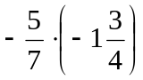; б) – 4,7 – ( –8,5); в) 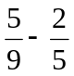.  - (слайд 9)  Используя рисунок, укажите координаты точки А.  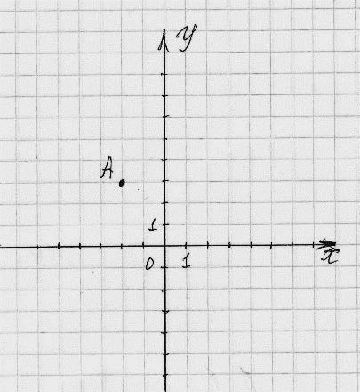  Ответ: (-2;3)  - (слайд 10)  Два прямоугольных участка имеют одинаковую площадь. Длина первого - 48 м, а ширина 30 м. Чему равна длина второго участка, если его ширина на 20% больше ширины первого участка?  Решение:  S=а*в,  48*30=1440м² площадь первого участка,  а=30+6=36м ширина второго,  в=1440/36=40м длина второго  Ответ: 40м  Доп задание  - Из двух пунктов навстречу друг другу одновременно выехали два автобуса. Скорость одного автобуса 45 км /ч, а скорость другого автобуса 72 км /ч. Первый автобус до встречи проехал 135км. Найдите расстояние между пунктами.  - Найти неизвестный член пропорции. 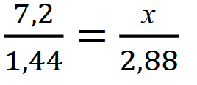 | Один ученик решает у доски, остальные в тетрадях.  Выполняют в тетрадях, один у доски. | П: умение составлять модель и преобразовывать её в случае необходимости.  К: умение слышать и слушать.  Р: умение анализировать ход и способ действий
  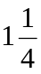
  3,8
  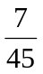
7. Рефлексия
- Что мы вспомнили сегодня на уроке?  - Кто согласен со следующим утверждением, поднимите руку.  - Урок полезен, все понятно.  - Лишь кое-что чуть-чуть не ясно.  - Еще придется потрудиться.  - Да, трудно все-таки учиться! | Отвечают  Поднимают руки.
8. Постановка Д/З
1.Девочка прочитала 28 страниц, что составило 35% всей книги. Сколько страниц в книге?  2.Упростить выражение 3(4х + 5) – (21 + 12х) | Слушают, записывают.

